Vitória da Conquista, 06 de dezembro de 2021.

OF. Nº 639**/**2021 SECGERAL/CMVC

A Sua Senhoria a Senhora

**Ana Cláudia Oliveira Passos**

**Secretária do Meio Ambiente**

Senhora,

Encaminhamos a Sua Senhoria as seguintes **indicações**, aprovadas nos termos regimentais vigente em sessão ordinária realizada pela câmara Municipal. Ante o exposto, solicito o atendimento das referidas proposições e a devida resposta aos Ilustres Vereadores.

→ De autoria da vereadora Maria Lúcia Santos Rocha(MDB): 2207/2021

→ De autoria da vereadora Márcia Viviane de Araújo Sampaio (PT): 2161/2021

→ De autoria do vereador Orlando de Oliveira Santos Filho (PRTB): 2154/2021

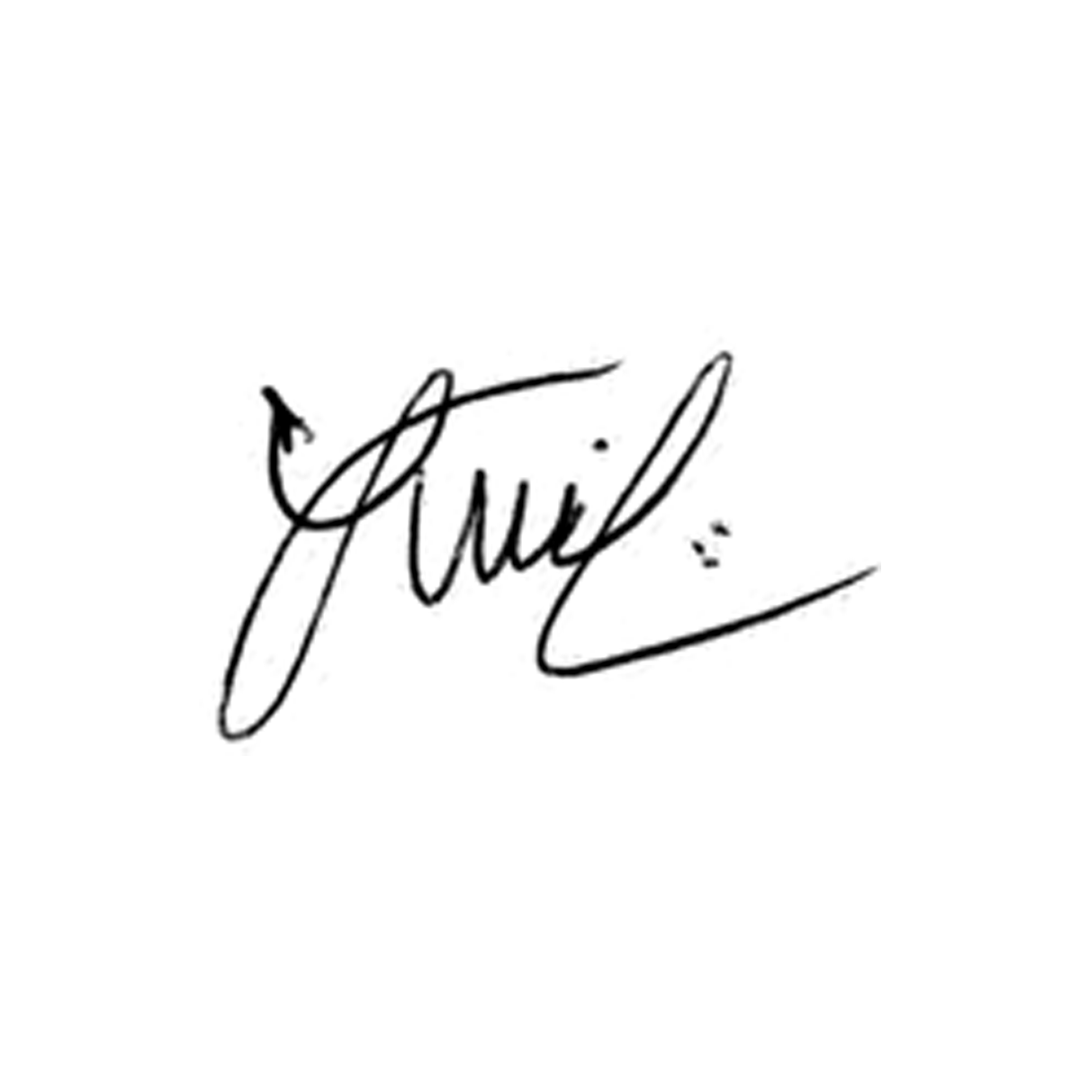

**Luis Carlos Batista**

Presidente